Những bài học kinh nghiệm Kỳ 35

- Va chạm giữa hai tàu, một tàu bị chìm
Thời tiết thuận lợi với gió nhẹ, biển êm và tầm nhìn khoảng 4 hải lý. Con tàu màu đỏ (xem hình dưới) đang hành trình với tốc độ khoảng 12,5 hải lý/giờ. Hoa tiêu trên tàu đỏ quan sát thấy một mục tiêu radar — tàu màu xanh lá— ở phương vị radar khoảng 25° bên trái mũi, với khoảng cách 1,8 hải lý.
Tàu xanh cũng quan sát được bằng mắt thường và được xác định là tàu chạy cắt hướng, và hoa tiêu ước tính sẽ nó sẽ cắt qua trước mũi ở khoảng cách khoảng 0,5 hải lý. Ông đánh giá rằng một tình huống lại quá gần nhau đang hình thành do con tàu cắt hướng màu xanh lá và các tàu khác trong khu vực, chẳng hạn như tàu màu xanh dương ở gần mũi mạn phải.
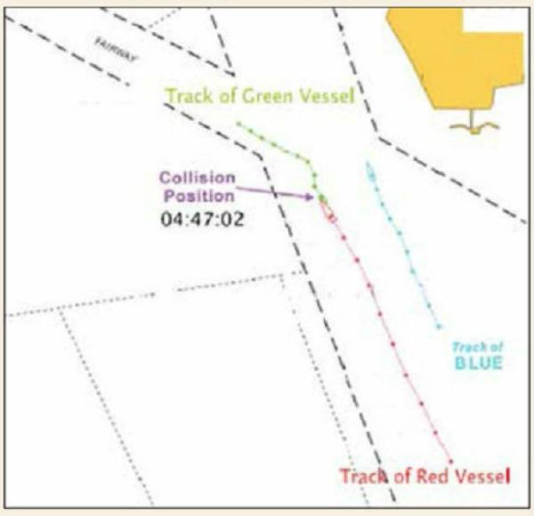
Một tín hiệu âm thanh liên tục đã được phát ra từ còi của tàu màu đỏ trong khoảng 30 giây nhằm thu hút sự chú ý của tàu đang chạy cắt hướng. Trong thời điểm đó, tàu đỏ vẫn giữ nguyên hướng đi (338°T) và tốc độ. Vài phút sau, để tạo thêm khoảng trống cho tàu xanh lá và các tàu khác ở xung quanh, hoa tiêu ra lệnh giảm tốc độ: cho máy tới chậm, sau đó tới thật chậm và dừng máy.
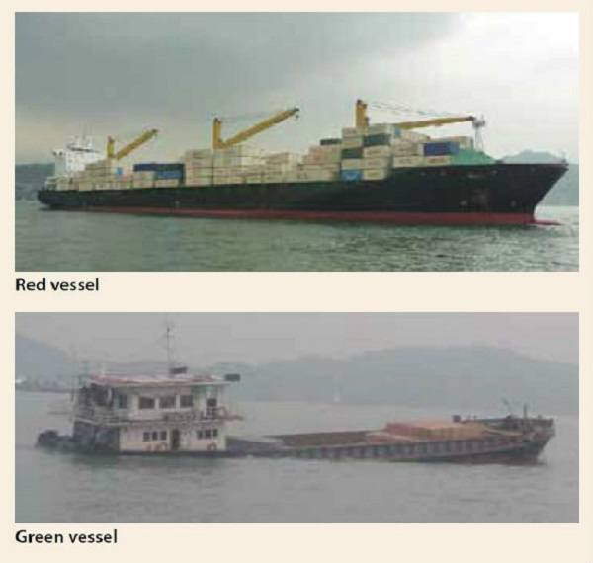
Ít phút sau, tàu xanh lá được quan sát thấy đang cắt trước mũi ở khoảng cách 4 liên. Để cho tàu xanh lá đi qua trước mũi sớm hơn nữa, hoa tiêu ra lệnh bẻ lái 10° sang trái. Trong khi tàu đỏ đang quay sang trái, tàu xanh lá được quan sát thấy lại đổi hướng sang phải.
Nhằm tránh va chạm, hoa tiêu trên tàu đỏ ra lệnh bẻ lái về zero, sau đó là hết lái phải trong khi máy vẫn tới thật chậm. Ở thời điểm này, tàu đỏ phát ba hồi còi dài. Ngay sau đó, các thành viên trên buồng lái cảm nhận con tàu bị rung lắc mạnh; khi đó họ nghi ngờ rằng đã xảy ra va chạm với tàu xanh lá.
Trong khi đó, trên tàu màu xanh lá, người duy nhất có mặt trên buồng lái chịu trách nhiệm điều khiển tàu và duy trì cảnh giới thích hợp là sĩ quan trực ca (OOW). Khi tàu xanh lá đang chạy với tốc độ khoảng 5 hải lý/giờ, tàu màu đỏ được quan sát thấy đang đi theo hướng Bắc trong luồng hàng hải.
Ban đầu, OOW đánh giá rằng có đủ khoảng trống để tàu của mình đi qua an toàn trước mũi tàu đỏ. Tuy nhiên, chỉ vài phút sau, anh nhận ra đánh giá đó là không chính xác, nên đã đổi hướng sang phải nhằm nhường đường và đi qua an toàn. Tại thời điểm này, tàu đỏ được quan sát thấy đang đổi hướng sang trái và lại gần tàu của mình.
Để tránh va chạm, OOW sau đó đổi hướng sang trái. Mặc dù đã thực hiện các điều động này, va chạm với tàu đỏ vẫn xảy ra.
Sau va chạm, buồng máy của tàu xanh lá bị ngập nước và con tàu bị chìm hoàn toàn khoảng hai giờ sau đó. Sáu thuyền viên của tàu đã xuống xuồng cứu sinh và được cứu an toàn. Tàu màu đỏ chỉ bị trầy xước lớp sơn ở mũi phải.
Cuộc điều tra xác định ra các yếu tố góp phần sau:
- Tàu xanh lá, với vai trò là tàu phải nhường đường trong tình huống cắt hướng nhau, đã không tuân thủ Quy tắc 15 (Tình huống cắt hướng) và Quy tắc 16 (Hành động của tàu phải nhường đường) của Quy tắc Quốc tế Phòng ngừa Va chạm trên Biển năm 1972 (COLREGs) do không thực hiện hành động sớm và dứt khoát để tránh tàu đỏ.
- Tàu màu đỏ, với vai trò là tàu được nhường đường (stand-on) trong tình huống cắt hướng, đã không tuân thủ Quy tắc 17 (Hành động của tàu được nhường đường) của COLREGs khi [giảm tốc độ và] đổi hướng sang trái để tránh va chạm với tàu xanh lá.
- Thay vì phát tín hiệu âm thanh liên tục trong 30 giây, hoặc thậm chí ba hồi còi dài ngay trước va chạm, tàu đỏ lẽ ra phải phát ít nhất 5 hồi còi ngắn và nhanh khi không hiểu rõ ý định hay hành động của tàu xanh lá.
- Thời tiết và tầm nhìn xa, tình trạng thiết bị hàng hải và máy chính, cũng như các yếu tố rượu bia, ma túy và mệt mỏi đều không được xác định là nguyên nhân góp phần gây ra tai nạn.
Nhận xét của biên tập viên: Nếu bạn là OOW hoặc Thuyền trưởng trên tàu màu đỏ, bạn sẽ làm gì, trong bối cảnh hoa tiêu đã quyết định giảm tốc độ và cuối cùng bẻ lái sang trái, dù tàu đỏ là tàu được nhường đường? Đây thực sự không phải là một tình huống dễ dàng cho bất kỳ ai.
- Tương tác thủy động lực học khi vượt nhau dẫn đến va chạm
Một tàu container (A) đang lại gần từ phía sau, cách khoảng 8 liên, với một tàu chở dầu đầy tải (B) trong một luồng hẹp. Hoa tiêu của hai tàu đã thống nhất phương án vượt nhau: tàu chở dầu sẽ dịch chuyển về phía bắc của luồng và giảm tốc độ, còn tàu container cũng sẽ giảm tốc độ và đi về phía nam của luồng và vượt tàu chở dầu ở bên mạn trái.
Mười phút sau, thủy thủ lái trên tàu A nhận thấy cần phải bẻ một góc bẻ lái lớn sang trái (lên tới 23°) để giữ được hướng đi mong muốn 235° Gyro (G). Tuy nhiên, thông tin này không được báo cho hoa tiêu, và hoa tiêu cũng không phát hiện ra thông qua việc theo dõi chỉ báo góc bánh lái. Khoảng một phút sau, sau khi đi qua phao luồng màu xanh, hai tàu bắt đầu chạy song song với nhau, cách nhau khoảng 75 mét. Lúc này, tàu B đã giảm tốc độ và đang chạy 7,3 hải lý/giờ, còn tàu A đang chạy 10,7 hải lý/giờ.
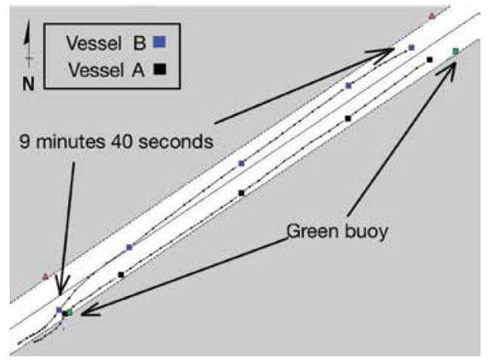
Vài phút sau, tàu B bất ngờ bị xoay sang phải. Để giành lại quyền kiểm soát, hoa tiêu ra lệnh bẻ lái hết lái trái và chạy tới nửa máy, sau đó là tới hết máy. Khi tàu ổn định trở lại trên hướng 236° G, máy được lệnh giảm xuống còn tới thật chậm. Ngay sau đó, không còn sự chênh lệch tốc độ rõ rệt giữa hai tàu; cả hai đều chạy khoảng 8 hải lý/giờ.
Hoa tiêu trên tàu A sau đó yêu cầu tàu B giảm thêm tốc độ để tàu A có thể hoàn tất điều động vượt. Hoa tiêu tàu B đồng ý, đồng thời cho biết ông vừa sử dụng lệnh “tới hết máy” để chỉnh một cú xoay sang phải. Trong 5 phút tiếp theo, máy của tàu A được điều chỉnh tăng dần nhiều lần, khiến tốc độ tổng thể tăng từ 8,2 lên 9 hải lý/giờ.
Các thay đổi này được thực hiện bởi sĩ quan trực ca (OOW), người này đã tự diễn giải lệnh của hoa tiêu — vốn được đưa ra không có định lượng, chẳng hạn như “nhanh hơn”. Khi tốc độ tăng, tàu A bắt đầu chịu lực hút của bờ ở sau lái (bank suction aft) làm mũi tàu ngả phải. Thủy thủ lái muốn giữ hướng đi mong muốn và ngăn không cho mũi tàu ngả phải bằng cách tăng góc lái sang trái. Một lần nữa, thông tin này cũng không được truyền đạt cho bất kỳ thành viên nào khác của tổ buồng lái.
Vài phút sau, hoa tiêu tàu A lại yêu cầu hoa tiêu tàu B giảm thêm tốc độ. Hoa tiêu tàu B trả lời rằng không thể thực hiện nếu không làm mất khả năng điều động của tàu. Hơn nữa, tốc độ của tàu B lúc này đã tăng từ 7,3 lên 8,2 hải lý/giờ, mặc dù không có thay đổi nào so với lệnh máy trước đó là tới thật chậm. Dù đã bẻ hết lái phải, tàu B vẫn tiếp tục dịch chuyển về phía tàu A. Trong hai phút tiếp theo, khoảng cách giữa hai tàu tiếp tục giảm dần. Ngay cả khi tàu B đã cho máy “dừng” nhưng chiếc tàu chở dầu vẫn tăng tốc lên hơn 8,5 hải lý/giờ. Trên tàu A, hoa tiêu yêu cầu tăng thêm tốc độ và cuối cùng ra lệnh tới hết máy.
Khi hai tàu ngày càng áp sát vào nhau, hoa tiêu tàu B ra lệnh tới hết máy nhằm tách ra. Tuy nhiên, bất chấp các hành động này, hai tàu vẫn va chạm, tiếp xúc song song với nhau khoảng 9 phút 40 giây kể từ lúc điều động vượt nhau.
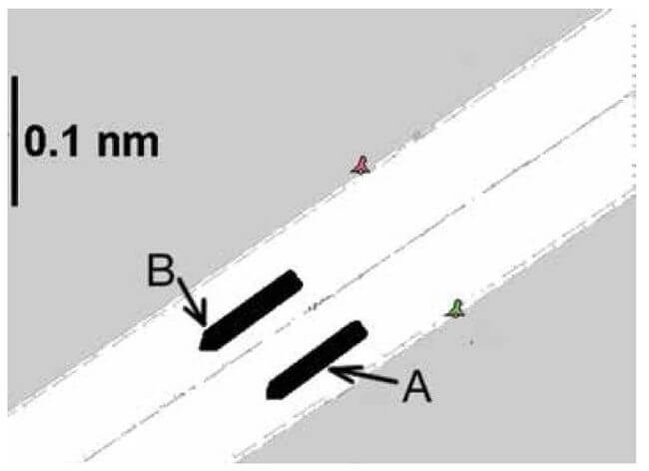
Một số kết luận từ báo cáo chính thức:
- Cả hai hoa tiêu đều không nhận thức sớm về cường độ của các lực thủy động lực học đang tác động lên các tàu, cũng như sự cần thiết phải hành động sớm và dứt khoát để ngăn hai tàu bị hút lại gần nhau.
- Quản lý nguồn lực buồng lái (BRM) kém hiệu quả và trao đổi không đầy đủ giữa hai tàu đã khiến cả hai tổ buồng lái đều không kịp thời nhận ra tình huống đang diễn biến xấu và không có hành động thích hợp đúng lúc.

Bài học kinh nghiệm
- Trong luồng hẹp, các lực thủy động lực học giữa các tàu mạnh hơn nhiều so với khi ở vùng nước rộng, do khả năng chảy của dòng ở xung quanh tàu và trong luồng bị hạn chế.
- Khi hai tàu vượt hoặc gặp nhau trong luồng hẹp, hiện tượng squat của mỗi sẽ tàu tăng lên đáng kể.
- Các lực thủy động lực học tác động lên tàu tỷ lệ thuận với tốc độ của tàu so với nước và tỷ lệ nghịch với khoảng cách giữa hai tàu cũng như khoảng hở dưới ky tàu (under-keel clearance).
- Lực cản của tàu vượt tăng lên sau khi vượt qua tàu bị vượt, còn lực cản của tàu bị vượt giảm xuống. Điều này có thể dẫn đến “tình huống hút mạnh” đối với tàu vượt.
- Rất khó dự đoán thời điểm xuất hiện và cường độ của các lực thủy động lực học trong luồng hẹp khi điều động tàu lớn.
- Các vùng áp suất thủy động lực xung quanh tàu có thể mở rộng ra xa hơn so với khoảng 100 mét thường được giả định.
- Thủy thủ trưởng tử vong khi sử dụng giỏ treo để sơn ống thông gió buồng máy
Thuyền viên đang thực hiện công tác bảo dưỡng tại một khu neo được che chắn. Thủy thủ trưởng và thuyền phó nhất đã trao đổi về việc sơn một phần ống thông gió buồng máy mạn trái vừa được sửa chữa. Đầu giờ chiều, thủy thủ trưởng chủ động bắt đầu công việc này một mình. Ông đi vào chiếc giỏ thép được gắn với cần cẩu nhận tiếp tế bên mạn trái, móc dây an toàn của mình vào móc cẩu, sau đó dùng bộ điều khiển từ xa để vận hành cần cẩu và điều động giỏ đến vị trí ống thông gió buồng máy.
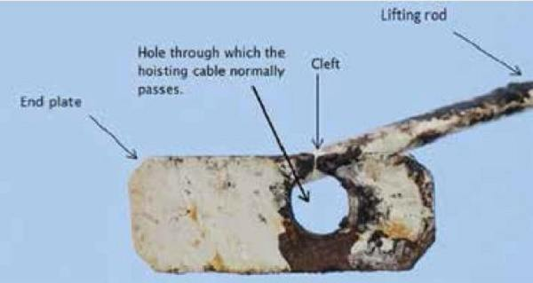
Sau một thời gian làm việc, thủy thủ trưởng lại dùng bộ điều khiển từ xa để hạ giỏ xuống để nghỉ giải lao. Một sĩ quan ở gần đó nghe thấy có tiếng chất lỏng bị đổ ra; đó là sơn chảy từ chiếc giỏ mà thủy thủ trưởng đang điều khiển hướng về dưới boong. Khi sĩ quan này đi về phía chỗ sơn bị đổ, một tiếng “rắc” vang lên. Ông nhìn lên và đồng thời lùi lại thì chiếc giỏ có thủy thủ trưởng ở bên trong bị rơi tự do xuống từ độ cao khoảng năm mét, đáp thẳng xuống ngay trước mặt ông. Ngay sau tai nạn, các thuyền viên đưa thủy thủ trưởng ra khỏi giỏ và tiến hành sơ cứu, nhưng sau đó ông này được xác nhận đã tử vong.
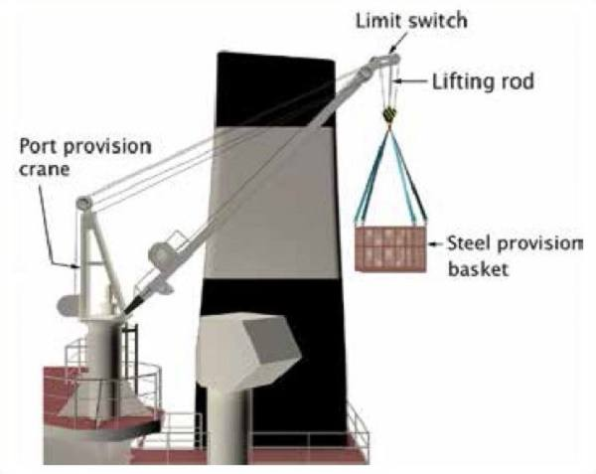
Một số phát hiện của báo cáo điều tra chính thức (đã biên tập) gồm:
- Mặc dù cần cẩu không phù hợp để nâng người, nó vẫn được sử dụng cho công việc ở trên cao.
- Mặc dù thử trên kiểm tra cho thấy công tắc hành trình hoạt động bình thường, nhưng trong thực tế nó đã không ngắt điện khi cụm puly cẩu vượt quá giới hạn được cài đặt. Rất có thể thanh nâng và cáp đã không được lắp đặt đúng cách; cáp không được luồn qua lỗ ở tấm đầu của thanh nâng. Trong tình huống này, thanh nâng không được cố định sẽ bị cụm puly đẩy lệch sang một bên thay vì bị đẩy lên, khiến công tắc hành trình không được kích hoạt.
- Tầm nhìn của thủy thủ trưởng đối với cụm puly cẩu bị che khuất từ vị trí ở bên trong giỏ, hạn chế khả năng nhận biết rằng puly đã vượt quá giới hạn được cài đặt.
- Cụm puly cẩu va chạm với mặt dưới của cần, trong khi tời vẫn tiếp tục kéo, làm cáp nâng bị đứt và khiến chiếc giỏ bị rơi xuống từ độ cao khoảng năm mét.

Bài học kinh nghiệm
- Việc sử dụng giỏ tiếp tế để đưa thuyền viên tới các vị trí bảo dưỡng khó tiếp cận rất dễ gây cám dỗ. Tuy nhiên, nếu giỏ không được chứng nhận để chở người thì tuyệt đối không được sử dụng cho mục đích này.
- Sự chú ý đến chi tiết là vô cùng quan trọng – trong trường hợp này, một thiết bị an toàn then chốt (công tắc hành trình) đã trở nên vô tác dụng do lắp đặt sai.
- Thuyền viên máy bị bỏng nặng do nổ bộ gia nhiệt dầu
Các thuyền viên máy của một tàu chở sản phẩm dầu đã bị bỏng nặng do một vụ nổ dữ dội của bộ gia nhiệt dầu trong khi đang thực hiện công tác sửa chữa.
Vụ nổ đã kích hoạt hệ thống phát hiện cháy buồng máy, phát tín hiệu báo cháy trên bảng điều khiển tại trạm điều khiển chữa cháy, đồng thời kích hoạt hệ thống phun sương nước tự động cục bộ.
Khoảng một giờ sau tai nạn, nhân viên y tế tiếp cận tàu bằng xuồng. Sau khi tiến hành điều trị y tế bổ sung, họ yêu cầu phải sơ tán khẩn cấp các nạn nhân bằng trực thăng. Cuối cùng, sau thêm khoảng một giờ nữa, các thuyền viên bị nạn được kéo lên trực thăng và đưa vào bệnh viện trên bờ.
Tai nạn thực tế
Trong suốt hai ngày tàu neo, một trong hai bộ gia nhiệt dầu truyền nhiệt đặt thẳng đứng của tàu chở dầu sản phẩm được ghi nhận là không đánh lửa ổn định. Thuyền viên đã tháo mở và vệ sinh cụm đầu đốt, đồng thời điều chỉnh các điện cực đánh lửa hai lần; tuy nhiên, sau lần thử thứ hai, bộ gia nhiệt hoàn toàn không đánh lửa.
Đến ngày thứ ba, máy trưởng thảo luận kế hoạch khắc phục với thủy thủ đoàn. Họ mở cụm đầu đốt và tiếp tục vệ sinh ống phun đầu đốt cùng các điện cực đánh lửa. Lần này, bộ gia nhiệt hoạt động được khoảng 90 phút (tám chu kỳ đốt), sau đó lại không thể đánh lửa. Sau giờ nghỉ trưa, thợ điện kiểm tra lại hệ thống điện, còn máy ba và học viên máy tháo rời và vệ sinh ống phun đầu đốt cùng cụm vòi phun, sau đó lắp ráp lại dưới sự giám sát của máy trưởng và gắn trở lại vào bộ gia nhiệt thêm một lần nữa.
Khi quá trình thử đánh lửa bắt đầu, máy ba, học viên máy và thợ điện đứng trên đỉnh bộ gia nhiệt để theo dõi trình tự khởi động và đánh lửa tự động. Quạt thông gió cưỡng bức thực hiện chu trình thổi sạch kéo dài bốn phút, nhưng ngay khi bộ đánh lửa phát tia lửa, một vụ nổ dữ dội đã xảy ra.
Vụ nổ của bộ gia nhiệt dầu đã hất tung phần nắp trên của vỏ bộ gia nhiệt dầu truyền nhiệt, làm gãy hầu hết các bu lông cố định. Cụm đầu đốt bị đẩy lệch khỏi vị trí, và nắp cửa kiểm tra bị giật tung khỏi các bu lông giữ. Hệ thống ống dẫn từ quạt thông gió cưỡng bức lắp bên ngoài bị xé toạc tại đoạn nối mềm.
Các đường ống nhiên liệu chạy ngang qua phía trên bộ gia nhiệt dầu truyền nhiệt bị biến dạng, và ít nhất một đường ống bắt đầu rò rỉ tại một mối nối đã bị suy yếu. Vụ nổ đã kích hoạt hệ thống phát hiện cháy buồng máy, làm xuất hiện báo cháy trên bảng điều khiển tại trạm điều khiển chữa cháy, đồng thời kích hoạt hệ thống phun sương nước tự động cục bộ.
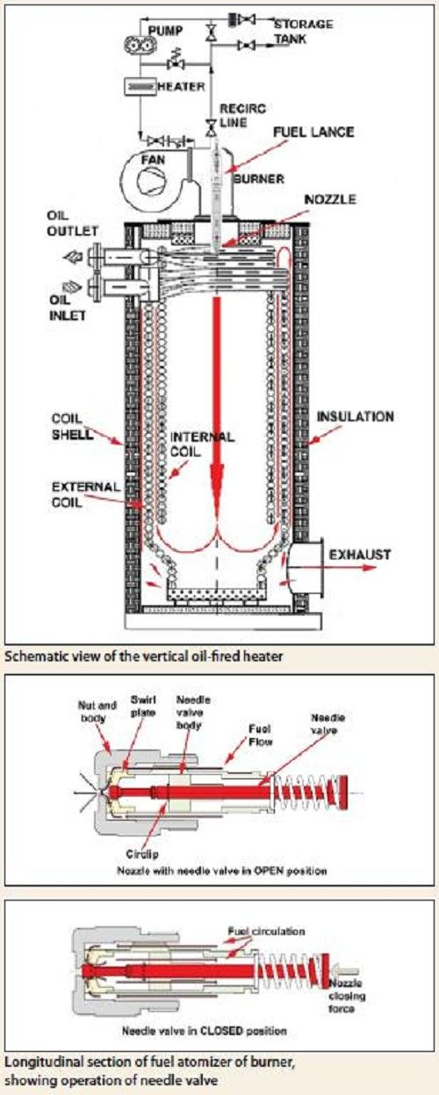
Ba người đứng trên đỉnh bộ gia nhiệt đã bị bỏng trên diện rộng khi ngọn lửa bao trùm họ trong chốc lát, tuy nhiên họ vẫn có thể tự đi rời khỏi khu vực tai nạn về khu vực sinh hoạt. Họ được các thuyền viên đã tập trung hỗ trợ, cởi bỏ phần quần áo bảo hộ đã bị cháy và họ đã làm không đúng cách bằng cách chọc vỡ, dẫn lưu các bóng nước trước khi băng bó vết bỏng. Những người bị thương cũng được cho uống thuốc giảm đau và nước, nhưng vẫn phải ngồi trong một buồng dù đang chịu đau đớn dữ dội và sang chấn tâm lý nghiêm trọng.
Khoảng nửa giờ sau vụ nổ, thuyền trưởng đã báo cáo sự cố cho cơ quan điều phối cảng và đại lý địa phương, đồng thời yêu cầu hỗ trợ y tế. Đáng tiếc là yêu cầu sơ tán y tế bằng trực thăng (medevac) ban đầu bị từ chối do phía bờ hiểu nhầm rằng việc trực thăng hoạt động trên một tàu chở dầu vừa xảy ra nổ sẽ rất nguy hiểm. Việc liên lạc sai lệch tiếp theo giữa các lực lượng ứng phó trên bờ càng làm kéo dài sự chậm trễ này.
Hành động khắc phục / phòng ngừa
- Chủ tàu đã thay mới các cụm đầu đốt cho cả hai bộ gia nhiệt đốt dầu và điều chỉnh hệ thống điều khiển để phù hợp hơn với loại nhiên liệu sử dụng cũng như tải vận hành đặt lên các bộ gia nhiệt;
- Nhà chế tạo bộ gia nhiệt đã rà soát và sửa đổi các phần liên quan trong sổ tay bảo dưỡng thiết bị, đồng thời chuyển thông tin chi tiết về sự cố cho các nhà cung cấp thiết bị phụ trợ, bao gồm nhà sản xuất thiết bị đầu đốt;
- Cảng vụ đã rà soát kế hoạch ứng phó khẩn cấp và triển khai các quy trình sửa đổi, bao gồm huấn luyện, diễn tập và thực hành cho nhân viên.
Bài học kinh nghiệm
- Thủy thủ đoàn phải luôn duy trì cảnh giác về an toàn, kể cả khi thực hiện các công việc lặp đi lặp lại hoặc tưởng chừng đơn giản;
- Nhà chế tạo phải cung cấp tài liệu đầy đủ, chính xác cho công tác bảo dưỡng, sửa chữa trên tàu; và thuyền viên phải tuân thủ các tài liệu này cùng với các quy trình chung được quy định trong Hệ thống Quản lý An toàn (SMS) của tàu;
- Nhà chế tạo cần nghiên cứu và áp dụng các giải pháp kỹ thuật để khắc phục những điểm yếu thiết kế tiềm ẩn có thể dẫn đến hư hỏng hoặc tạo ra điều kiện nguy hiểm trong quá trình khai thác;
- Các hạng mục thiết bị quan trọng nên được bảo dưỡng bởi kỹ thuật viên chuyên ngành trên bờ; nếu điều này không khả thi, thuyền viên phải được nhà chế tạo hoặc nhà cung cấp thiết bị tổ chức đào tạo phù hợp;
- Khi có người bị ốm hoặc bị thương trên tàu, thuyền viên phải trước hết tham khảo các ấn phẩm y tế được phê duyệt có sẵn trên tàu và, khi cần, bổ sung bằng tư vấn y tế qua vô tuyến từ bờ. Thủy thủ đoàn phải có khả năng cung cấp sơ cứu kịp thời và đúng cách. Vết bỏng luôn phải được làm mát ngay lập tức bằng nước sạch, lạnh chảy liên tục trong ít nhất 10 phút.
Khoảng một giờ sau tai nạn, nhân viên y tế tiếp cận tàu bằng xuồng. Sau khi tiến hành điều trị y tế bổ sung, họ yêu cầu phải sơ tán khẩn cấp các nạn nhân bằng trực thăng. Cuối cùng, sau thêm khoảng một giờ nữa, các nạn nhân được kéo lên trực thằng và chuyển vào bệnh viện trên bờ.
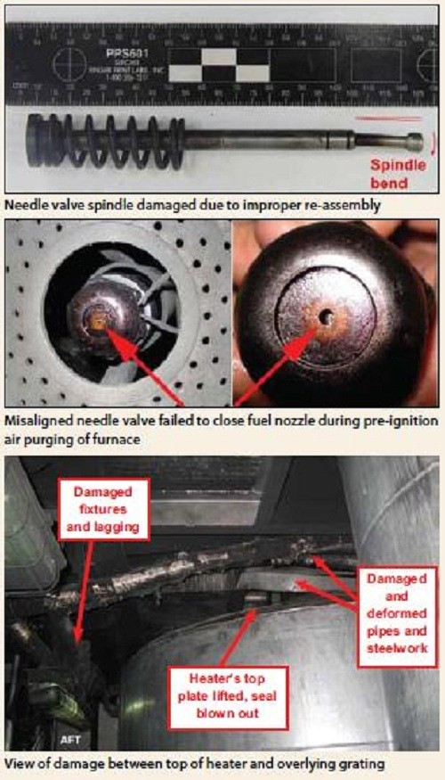
Kết quả điều tra
- Vòi phun đầu đốt đã được lắp ráp không đúng cách, rất có thể trong một trong nhiều lần kiểm tra và sửa chữa trước đó. Hậu quả là trục kim van bị cong và do làm kín không đạt yêu cầu, nhiên liệu tuần hoàn tiếp tục phun vào buồng đốt trong suốt trình tự khởi động trước khi đánh lửa;
- Ngoại trừ máy trưởng, các thuyền viên còn lại có rất ít kinh nghiệm trong việc bảo dưỡng loại thiết bị này;
- Sổ tay của nhà chế tạo được biên soạn kém, thiếu bản vẽ rõ ràng của đầu đốt, thiếu thông tin về phụ tùng thay thế, cũng như không có hướng dẫn đầy đủ về xử lý sự cố, bảo dưỡng, kiểm tra hay thử nghiệm;
- Để giảm chi phí bảo dưỡng, vào một thời điểm trước khi xảy ra sự cố, công ty đã chấp thuận chuyển nhiên liệu cho bộ gia nhiệt từ dầu nặng (HFO) sang dầu DO hàng hải (MGO), nhưng thuyền viên không thực hiện các điều chỉnh cần thiết đối với mạch gia nhiệt nhiên liệu và chương trình khởi động tự động;
- Một lượng lớn nhiên liệu diesel đã đi vào buồng đốt, nơi nhiều khả năng đang ở gần nhiệt độ làm việc (khoảng 160 °C), khiến nhiên liệu lập tức hóa hơi (điểm bắt lửa ≈ 68 °C) và tạo thành hỗn hợp nổ với không khí nạp;
- Thủy thủ đoàn đã không tham khảo đúng các nguồn hướng dẫn về điều trị bỏng, dẫn đến việc áp dụng sơ cứu không phù hợp cho các nạn nhân (đặc biệt là hành động cố ý chọc vỡ các bóng nước);
- Kế hoạch ứng phó khẩn cấp của cảng đối với sự cố tàu và tình huống cấp cứu y tế tại khu vực neo đậu thiếu tài liệu chi tiết, khiến việc trao đổi thông tin đáng tin cậy giữa các bên liên quan không được đảm bảo.
---------------------------------------------------------------

